С П Р А В К А
о несчастных случаях с людьми на водах на 29 марта 2021 года.

По оперативным данным ОСВОД в 2021 году:
В Республике Беларусь от утопления погибло 24 человека, в том числе 5 несовершеннолетних.
Из общего количества утонувших, в состоянии алкогольного (наркотического) опьянения, находилось 6 (25,0%) человек. Спасено 43 человека, в том числе 2 несовершеннолетних.
Предупреждено за нарушение Правил охраны жизни людей на водах 6883 человек, в том числе 265 несовершеннолетних.

В Гомельской области от утопления погибло 3 совершеннолетних. Спасено 3 человека.

В Мозырском районе утоплений недопущенно.

22 марта в деревне Жмуровка Речицкого района произошёл трагический случай. Ребёнок 2018 года рождения самостоятельно вышел к берегу реки Днепр, где впоследствии был обнаружен в воде.
Проводится проверка об обстоятельствах происшествия.

Правила поведения на воде
Ежегодно в Беларуси тонут люди. Многие просто не умеют держаться на воде, поэтому очень важно овладеть техникой плавания еще в детстве, для того чтобы чувствовать себя уверенно и в случае необходимости суметь оказать помощь утопающему. Техника безопасности на воде требует обязательного соблюдения следующих правил:
- Желательно купаться только на оборудованных пляжах, где есть все средства для спасения и оказания первой помощи. В незнакомых водоемах дно может нести опасность в виде разбитых стекол, коряг, металлических прутов и прочего мусора.
- Нельзя купаться в заболоченных местах и там, где есть тина и водоросли. Лучше всего выбирать водоемы с песчаным дном или галькой.
- Не заплывать за буйки — шансы на спасение резко уменьшаются, если человек находится далеко от берега.
- Строго запрещается купаться в водоемах в нетрезвом состоянии. Алкоголь дополнительно расширяет сосуды, и после погружения в холодную воду наступает резкий спазм. В условиях открытого водоема это может стоить жизни. Не стоит забывать, что нетрезвый человек не в состоянии адекватно оценивать ситуацию и может совершать поступки, которые никогда бы не совершил в трезвом виде. Как результат — 70 процентов утонувших были в состоянии алкогольного опьянения.
- Правила безопасности на воде запрещают подплывать близко к судам — при их приближении уровень воды резко повышается. Кроме того, известны случаи затягивания плавающих людей под дно теплохода.
- Запрещаются прыжки в воду с лодок, катеров, пирсов и прочих объектов, не приспособленных для этих целей. Это может стоить разбитой головы.
- Не рекомендуется купаться в водоемах, если температура воды ниже +15 градусов.
- Также нельзя купаться во время шторма или в местах с сильным прибоем.

Правила поведения на воде в летний период
Открытый водоем - это всегда некоторая опасность и риск. Вода может выглядеть приветливо, но даже тот, кто хорошо умеет плавать, может попасть в беду. Правила безопасности на воде летом мало отличаются от общепринятых норм поведения в другое время. Можно лишь добавить некоторые рекомендации:
- Продолжительность купания должна зависеть от температуры воздуха и воды, а также от силы ветра. Рекомендованная температура окружающей среды - от +25°С при ясной безветренной погоде.
- Погружаться в водоем следует постепенно, особенно если тело сильно разогрето солнцем.
- Безопасность на воде летом не допускает грубых игр с погружением и удержанием под водой.
- Купаться после еды можно только спустя 1,5-2 часа.
- Продолжительность купания не должна превышать 15-20 минут.

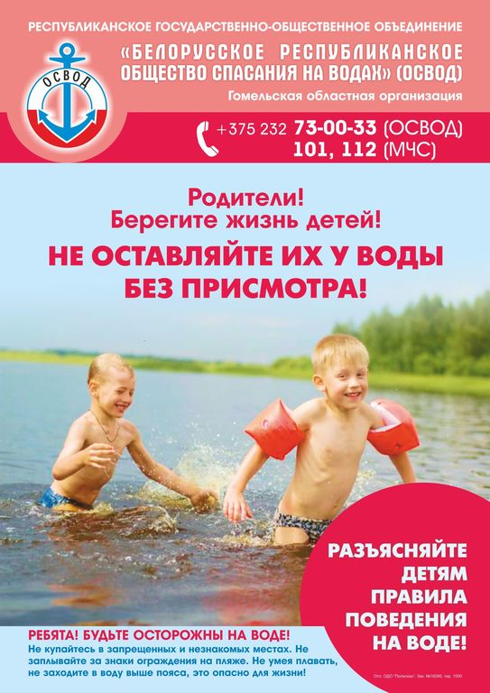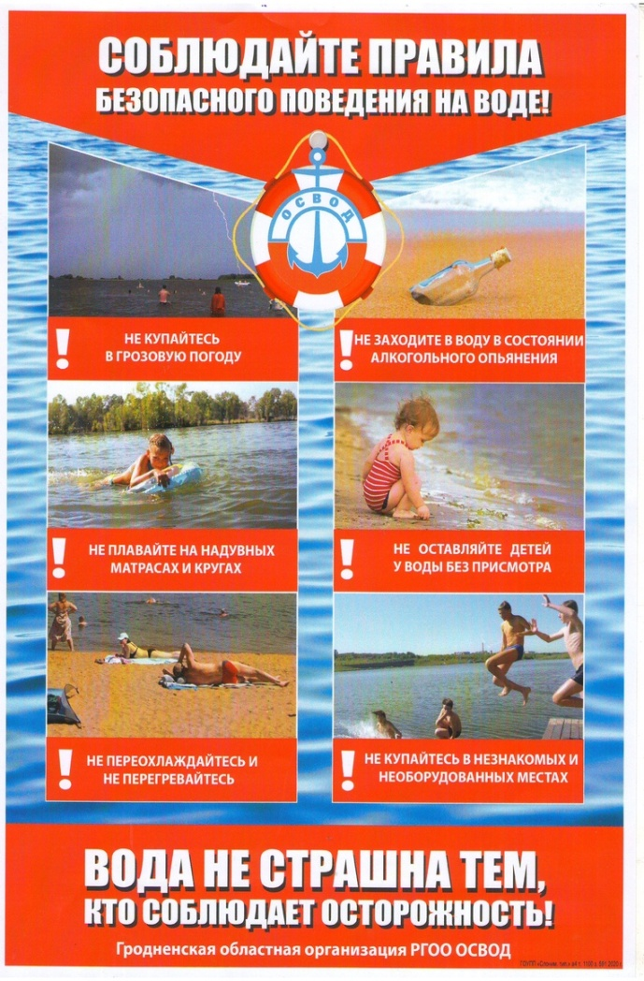

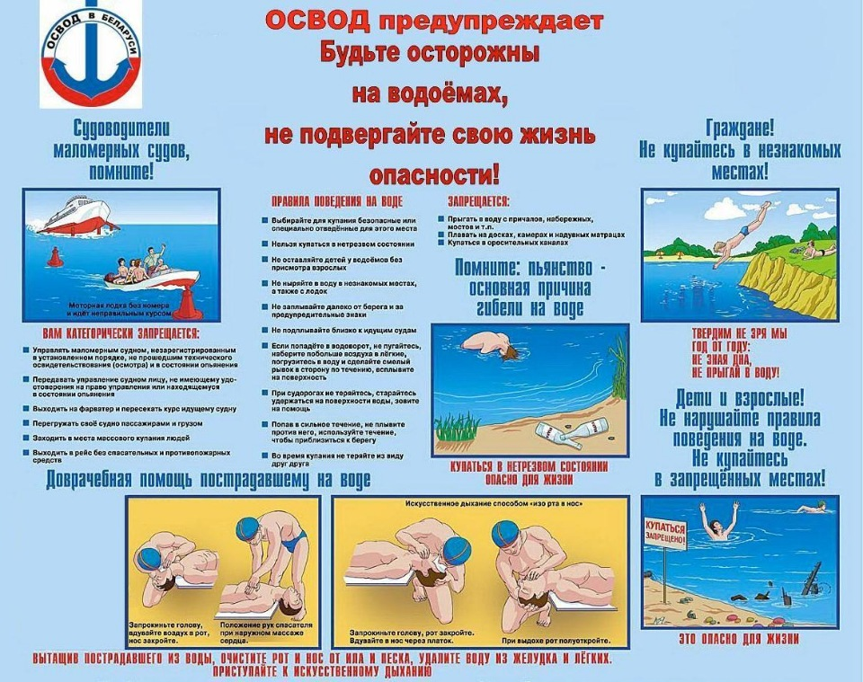

Председатель Мозырской районной
организации ОСВОД В.Н. Ермаковец

